Creador: David Rubio G.
Blog: https://soceame.wordpress.com/
GitHub: https://github.com/DRubioG
Fecha última modificación: 24/02/2025

Antes de empezar
Si también trabajas con un PolarFire SoC Discovery Kit te recomiendo que te descargues este repositorio de GitHub. Donde tiene la configuración base para poder: habilitar el procesador MSS y también tienes un proyecto de ejemplo que es con el que trabajaremos, que también incluye todos los drivers que puedes necesitar para una PolarFire.
Si no trabajas con este kit también te recomiendo descargarlo porque el proyecto base del SoftConsole es común a todas las placas.
https://github.com/DRubioG/Polarfire_basic_project
Solo vamos a necesitar el mpfs-blinky y el PolarFire_config. El otro fichero es como el PolarFire_config pero aplicado al Discovery Kit completo.
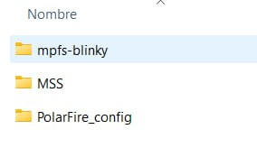

Libero
Primer paso es crear un nuevo proyecto en Libero.
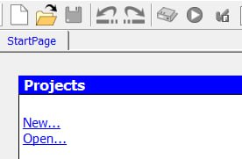
Le damos un nombre y una ubicación al proyecto.
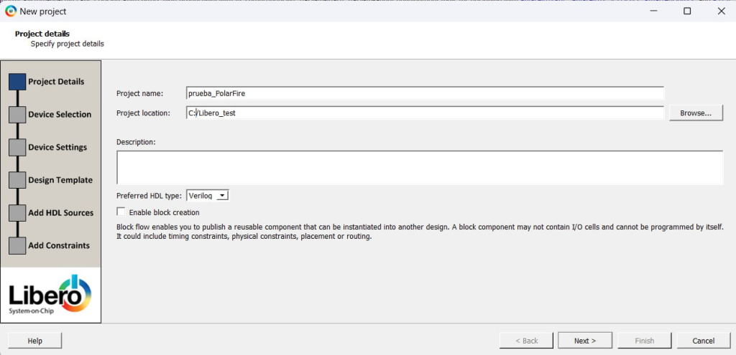
Después elegimos el chip y le damos a Finish.
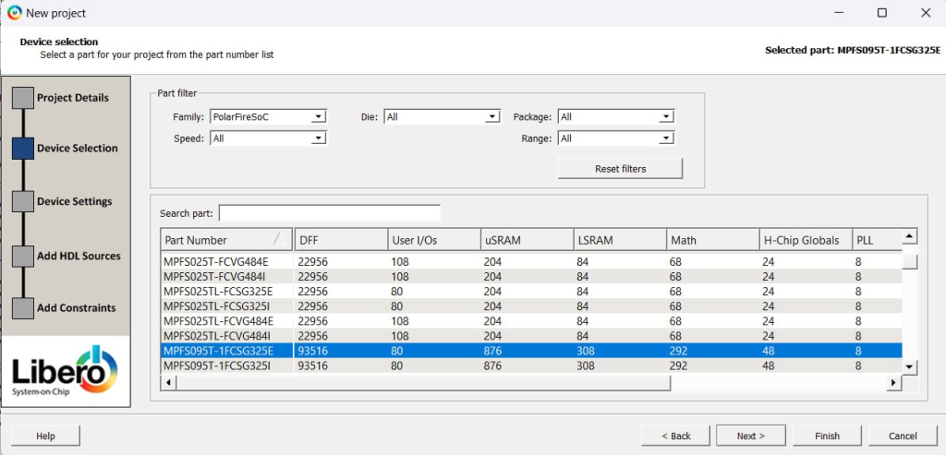
Le damos a Import MSS e importamos un .cxz que es el del repositorio.
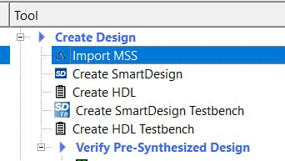
El que hay que importar.
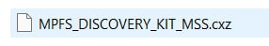
Para crear el tuyo propio tienes este tutorial.
https://soceame.wordpress.com/2025/01/07/configurar-los-perifericos-de-un-polarfire-soc/
En la jerarquía tenemos lo siguiente.
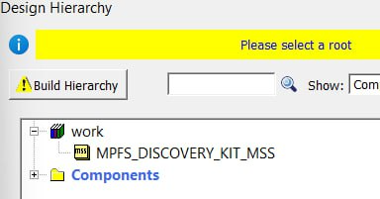
Ahora creamos un SmartDesign.
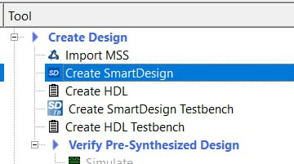
Lo llamamos Polarfire_test.
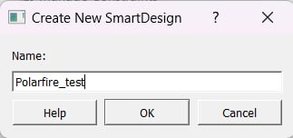
Se queda una estructura así.
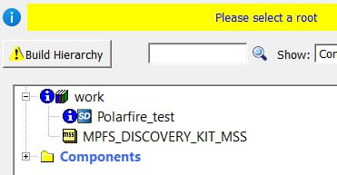
Seleccionamos como Root el SmartDesign.
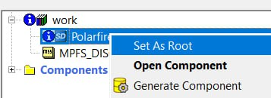
Ahora arrastramos al SmartDesign el modelo de PolarFire SoC.
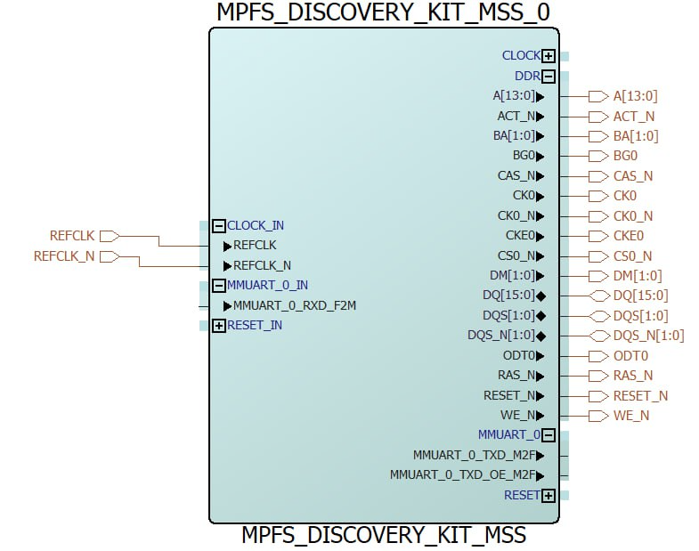
Ahora le conectamos solo los puertos de la UART que están como Fabric.
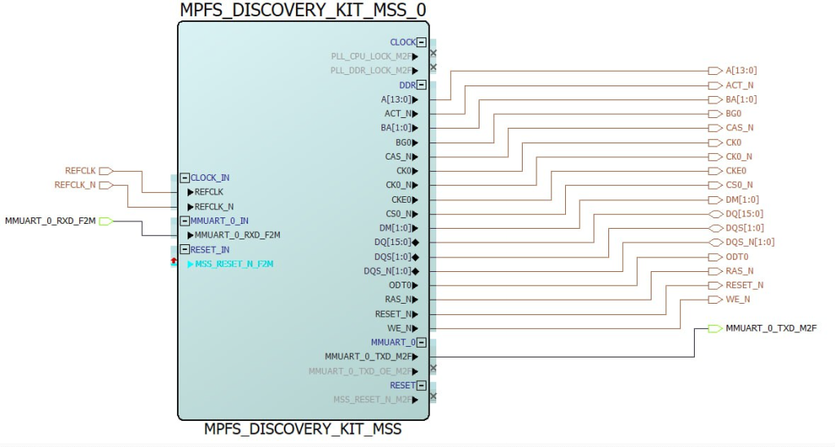
Ahora nos queda una estructura como la siguiente.
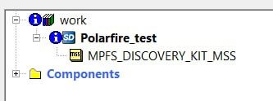
Si quieres conectar otros bloques IP lo puedes hacer siguiendo esto.
https://soceame.wordpress.com/2025/01/07/como-conectar-un-bloque-ip-en-libero/
Cuando lo tengamos todo, sintetizamos.
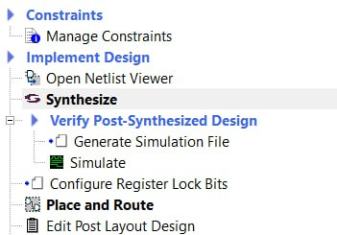
Ahora en Manage Constraints podemos configurar los pines de la UART como Fabric.
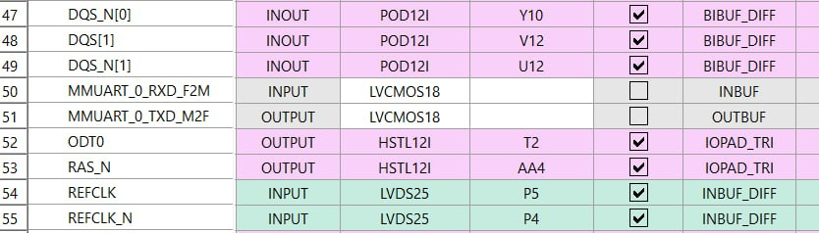
Ahora los seleccionamos.
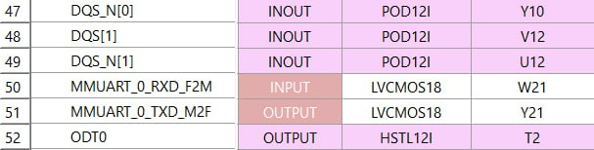
Una vez seleccionados podemos generar el bitstream.
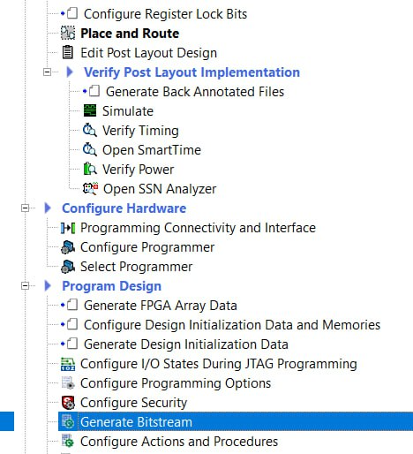
Una vez lo tengamos se lo podemos grabar al SoC.
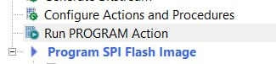
Ahora nos vamos al SoftConsole.

SoftConsole
Ahora lo que hacemos es importar un proyecto, para ello le damos a Import…
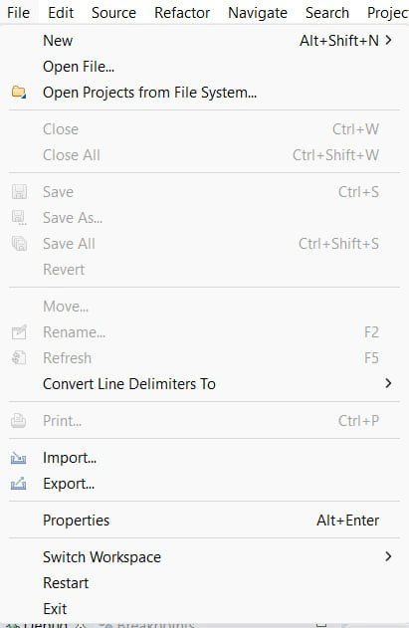
Después le demos a importar un Existing Projects into Workspace.
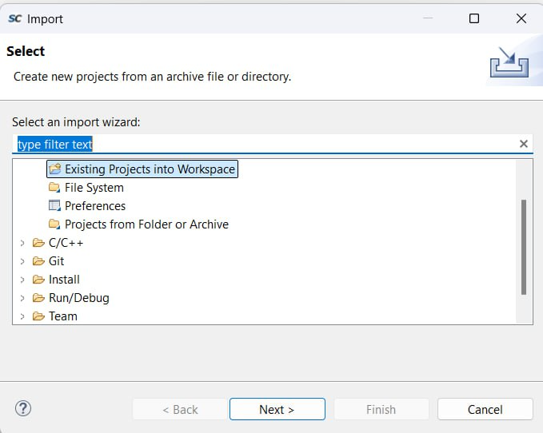
Ahora buscamos el mpfs-blinky, y lo importamos (a lo mejor tienes que bajar un directorio más para que te coja el proyecto de SoftConsole).
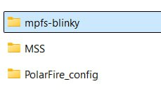
Una vez ya lo hemos importado, lo compilamos.
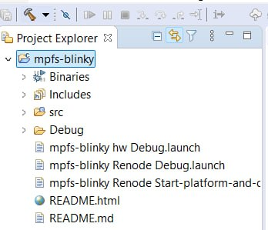
Cuando lo tengamos compilado ya lo podemos depurar.
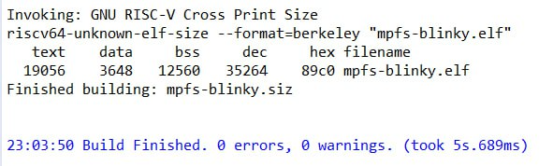
Para ello nos vamos a Debug Configurations…
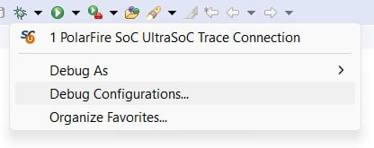
Ahora buscamos el mpfs-blinky hw Debug, y lo lanzamos.
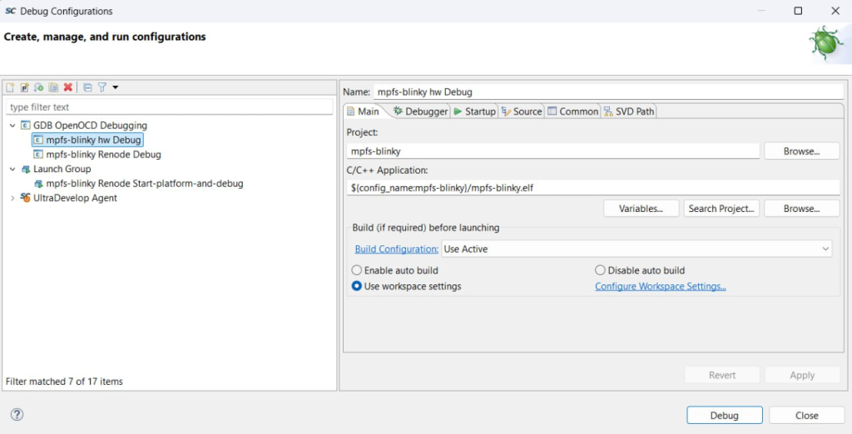
Si abrimos el terminal podemos ver que la aplicación se ejecuta correctamente.
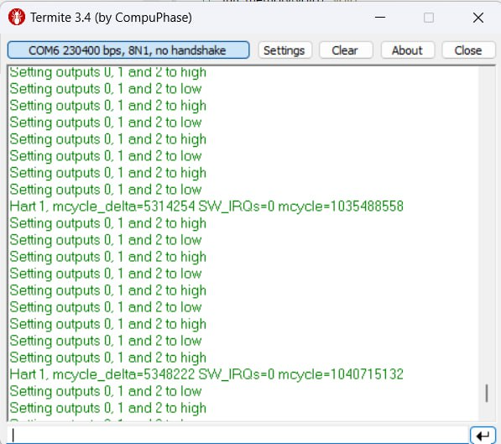
Si analizamos el código, podemos ver que hay una UART y unos GPIOs en el ejemplo. Los GPIO no funcionan (no he conseguido que una PolarFire sea capaz de ejecutar, porque asignar sí que deja, «algo» con los GPIO desde la PolarFire).
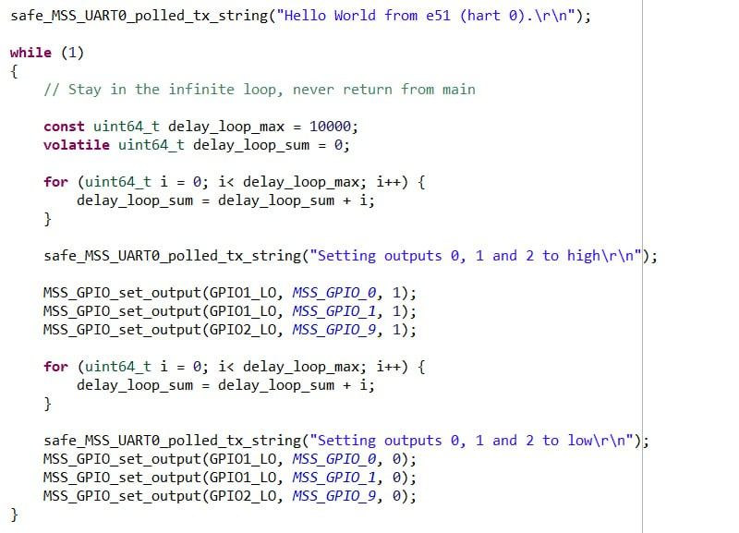
El funcionamiento de la UART se ve fácil, pero aparece una UART intermedia. Eso proviene de aquí.
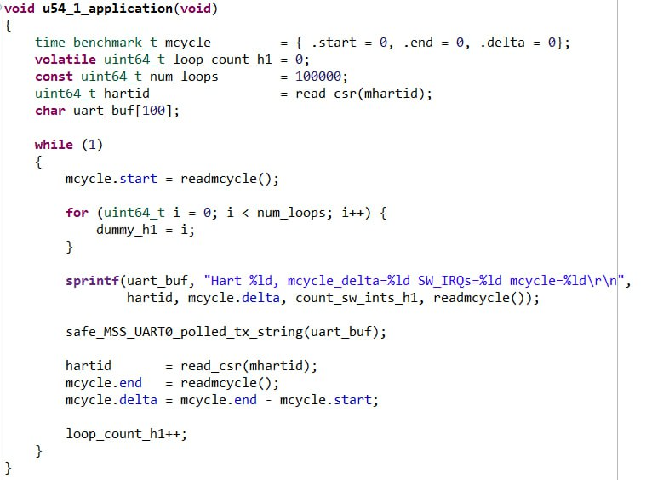
Esto último que se ha visto es la ejecución en un segundo core, por lo que la aplicación solo se puede ejecutar con dos cores, e51 y e54_1,(si intentas quitar uno de los dos cores, cosa que parece fácil pero no lo es ni de lejos, corres el riesgo de que todo deje de funcionar, y que la placa se ponga «tonta», y tengas que salir de todo y retornar).
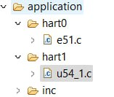
NOTA: si miras la frecuencia de los baudios de la UART, puedes ver que se ha configurado a 115200 baudios, pero el Termite está puesto a 230400, esto es debido a que este SoC a igual que las SmartFusion2 tienen un problema de diseño, que teóricamente se soluciona a nivel driver, pero que Microchip no ha querido solucionar. Este problema es que la frecuencia del core tiene que ser una específica que Microchip nunca dice, por lo que si la frecuencia que necesita el core es de 50MHz, pero lo alimentas a 100MHz, la placa dobla su frecuencia a nivel de periféricos haciendo que una UART de 115200 pase a 230400 (esto pasa en todos lo baudios de la UART). Esto se supone que se tiene que solucionar a nivel de drivers, pero no lo hace, entonces, es importante tener esto en cuenta.

NOTA FINAL
Puede que trabajar con una PolarFire SoC se parezca a una SmartFusion2, pero no es así. Las PolarFire en el momento de escribir esto son extremadamente jodidas de manejar. Por lo que si sabes manejar una SmartFusion2 quédate con ella.

